Ámbito ☑  Aplicación | Nombre ☑  YA9B5K-GMM MAPEADOR MEXICO
Creado por ☑  Antonio Ríos | Fecha Última Actualización ☑ | Nº de versión ☑  1.0.0 | País ☑  México

- Datos Generales ☑

Nombre del Caso de Uso ☑  C0233 – Modificar permiso web GMM | Nuevo / Modificado ☑  Nuevo
Objetivos ☑
Actualizar un permiso web en GMM para módulo de Mapeador MX.

- Inventario de Actores ☑

Código | Nombre | Descripción
A01 | Usuario WEB | Persona encargada de la administración de permisos web para modulo del mapeador de GMM.

- Características ☑

Precondiciones

- La BD de GMM se encuentra activa.
- Los objetos de BD para administración de permisos web están creados.
- Aplicación web activa para administración de módulo del mapeador GMM.
- El usuario web cuenta con la información necesaria para firmarse al sitio.

Poscondiciones

Válidas.
1. El permiso web es modificado exitosamente en el sistema.
2. El permiso web es mostrado en lista de permisos web del sistema con la información actualizada.

Inválidas.
1. El permiso web no es actualizado correctamente en el sistema.

- Escenarios ☑

  - Escenario Primario ☑
Paso | Acción
1 | El usuario web ingresar a pantalla de administración de permisos web.
2 | El usuario web selecciona la el permiso web que se desea modificar.
3 | El usuario web ajusta, de ser necesario, el perfil para el elemento que se está editando.
4 | El usuario web cambia la pantalla para el permiso web en e edición, si así se necesita.
5 | El usuario web, de necesitarse, edita el componente asociado al permiso web en edición.
6 | El sistema aplica la validación VA1 < Permiso web duplicado >.
7 | El sistema actualizará la pantalla de administración de permisos web mostrando los mensajes de notificación registrados en el sistema al momento.
8 | Termina Escenario Principal.

  - Escenarios Alternos ☑

    - EA2 < Permiso web duplicado >:
Paso | Acción
1 | El sistema muestra el mensaje de error ME1.
2 | El sistema descarta la modificación del permiso web.
3 | Termina Escenario Alterno EA1 y continúa paso 7 de Escenario Principal.

- Reglas de Negocio ☑

  - RN1 < >

- Validaciones ☑

  - VA1 < Permiso web duplicado >:
Paso | Acción
1 | Si el Perfil, Pantalla y Componente del permiso web que se intenta de modificar, coincide con otro ya dado de alta, ejecutar paso 1 de Escenario Alterno EA1, en caso contrario continuar con paso 7 de Escenario Principal.

- Excepciones ☑

  - EX# <Nombre de la excepción>:
Paso | Acción
#

- Mensajes de Error ☑

Código | Descripción
ME1 | Error al modificar el permiso web, ya existe un elemento con el Perfil, Pantalla y Componente especificado.

- Control de Versiones ☑

Nº Versión | Fecha | Autor Modificación | Descripción
1.0.0 |  | Antonio Ríos | Creación

- Anexos.
Diagrama 1. Diseño de pantalla
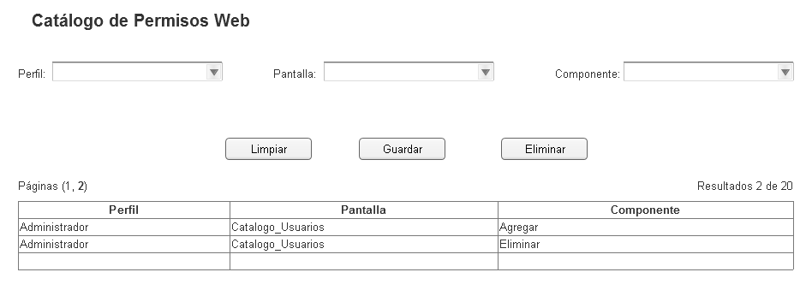

Nota: Plantilla para la generación de Diagrama


